铭记先烈志，奋进少年时——八一班集体观看九三大阅兵主题教育活动纪实
为深切缅怀革命先烈，弘扬伟大抗战精神，厚植青少年爱国情怀，2025年9月3日，在纪念中国人民抗日战争暨世界反法西斯战争胜利80周年之际，我校八一班全体师生在班主任的精心组织下，于班级教室开展“观看九三大阅兵，传承红色基因”主题教育活动，通过直播实况重温那段波澜壮阔的历史，感受祖国如今的强大力量。
活动开始前，班主任提前调试好播放设备，将教室布置得庄重而温馨。同学们身着整齐的校服，怀着激动与崇敬的心情早早端坐就位，目光中满是对这场盛典的期待。随着直播信号的接通，教室瞬间安静下来，所有人的注意力都聚焦在前方的屏幕上。
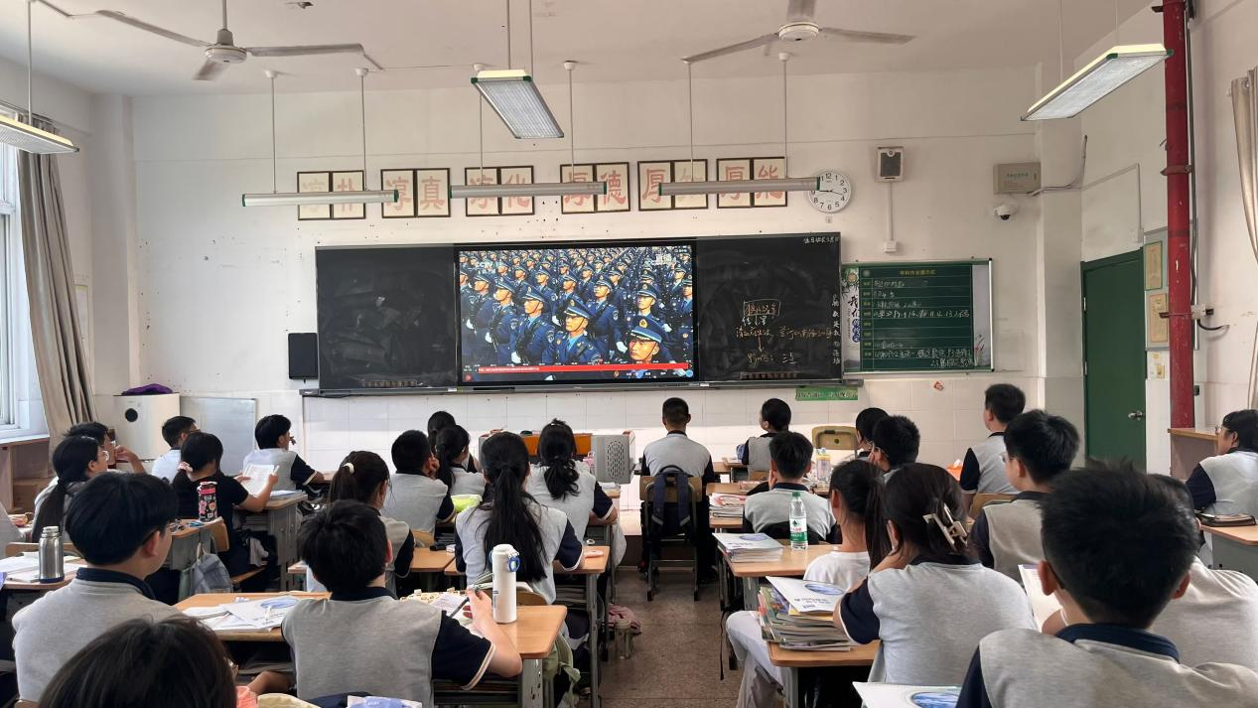
当庄严的国歌奏响，屏幕中五星红旗冉冉升起，全体同学不约而同地起身肃立，高唱国歌，嘹亮的歌声在教室中回荡，每一个音符都饱含着对祖国的热爱与忠诚。阅兵仪式正式开始后，徒步方队迈着铿锵有力的步伐依次通过检阅台，他们身姿挺拔、队列整齐，眼神坚毅如钢，展现出人民军队的威武雄姿与昂扬斗志；装备方队铁甲铿锵、气势如虹，先进的武器装备一一亮相，彰显着我国国防力量的飞速发展与强大实力；抗战老兵方队缓缓驶过，他们胸前挂满的勋章见证着烽火岁月的牺牲与坚守，同学们望着老兵们略显沧桑却依旧坚定的面容，眼中满是敬佩与动容，不少同学悄悄擦拭着眼角的泪水。
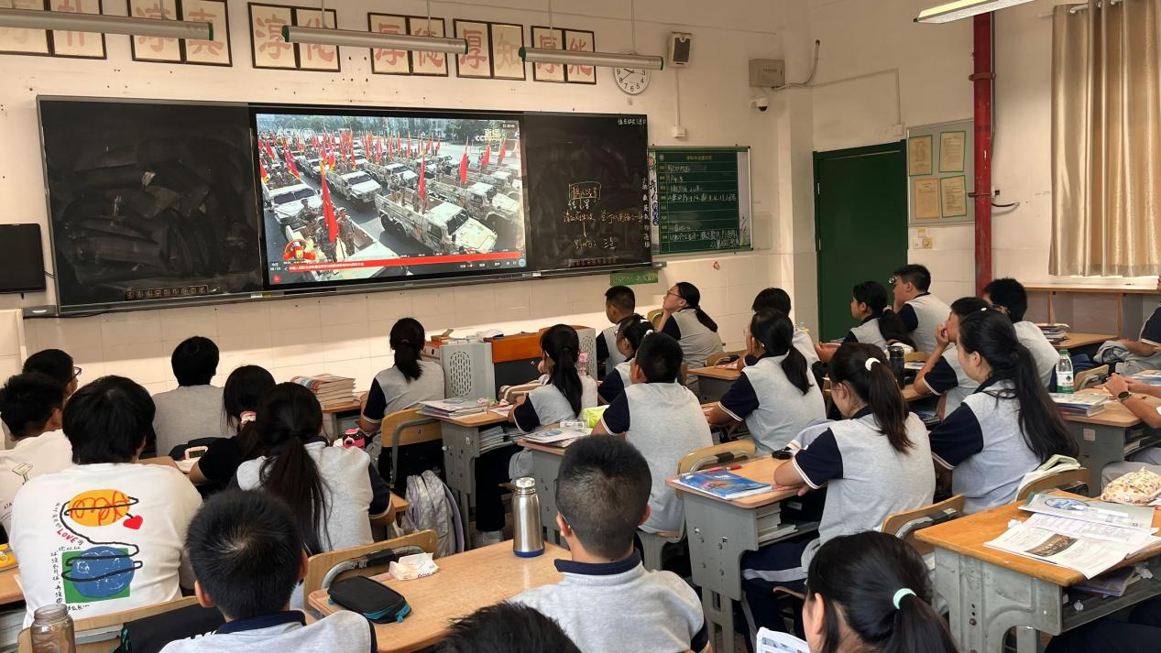
观看过程中，教室中不时响起阵阵热烈的掌声与由衷的赞叹。同学们或紧握双拳，感受着那份震撼人心的力量；或低头记录，将阅兵式中的精彩瞬间与内心感悟一一记下；或与身旁的同学轻声交流，分享着心中的自豪与激动。班主任适时穿插讲解，为同学们介绍抗战历史背景、阅兵仪式的重要意义以及各类装备的相关知识，让大家在直观感受盛典的同时，更深刻地理解了“铭记历史、缅怀先烈、珍爱和平、开创未来”的深刻内涵。
阅兵仪式结束后，班级随即开展了交流分享会。同学们踊跃发言，畅谈自己的观礼感受。班长李明激动地说：“看到整齐的方队和先进的装备，我深深为祖国的强大而自豪。那些抗战老兵是民族的脊梁，我们一定要铭记他们的牺牲与奉献，好好学习，将来为祖国的发展贡献自己的力量。”学习委员张明睿表示：“今天的和平生活来之不易，是无数先烈用鲜血和生命换来的。我们作为新时代的青少年，更应该珍惜当下，砥砺前行，不负韶华，不负祖国。”
此次集体观看九三大阅兵活动，不仅为八一班的同学们上了一堂生动深刻的爱国主义教育课，更在大家心中埋下了爱国报国的种子。同学们纷纷表示，将以此次活动为契机，铭记历史使命，传承抗战精神，把心中的自豪感转化为学习的动力，努力成长为有理想、有本领、有担当的新时代青年，为实现中华民族伟大复兴的中国梦而不懈奋斗。

